Composition d’un réseau local |  |  | SFC1.1
Nom : | Prénom : | Classe :

Activité 1 : Qu’est-ce qu’un réseau local ?

Complétez la phrase avec les mots suivants : connectés, local, lieu

Un réseau informatique _____________ est constitué de composants ___________________ entre eux dans un même ___________________, comme le collège ou la maison.

Activité 2 : Comment organiser les données ?

2.1 En vous aidant de l’animation Genially, cherchez les descripteurs qui caractérisent les composants du réseau et qui permettent de les différencier.
Notez-les ici : Repère, …

2.2 Faites une liste de 6 objets différents avec leurs valeurs correspondantes.
S1, Serveur de fichiers, stocke les fichiers, 10,133,20,100, filaire
S2, Serveur de comptes, ...
-
-
-
-
-
2.3 Inscrire toutes ces informations dans un tableur.
Téléchargez le fichier sur le serveur d’activités et complétez-le avec l’ensemble des informations que vous avez trouvées sur l’animation Genially.
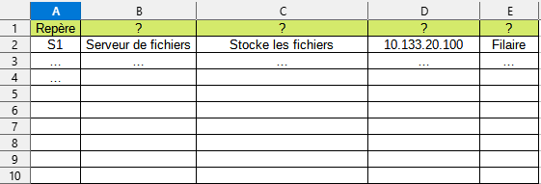

Activité 3 : Définitions
Complétez les définitions en vous aidant des informations sur le serveur d’activités.

Données : Information _________________ ou ________________ par un ordinateur
Descripteurs : Ensemble de ce qui permet de __________________ un objet
Tableur : Application informatique permettant de faire des ____________ et manipuler les _____________

